**“绳”采飞扬**

**一、缘起**

在我们还是中班小朋友时，我班孩子经常喜欢在一旁看大班的幼儿跳绳，给他们数跳了多少个，并且经常问：“我们能不能跳绳啊？我也想学。”“等你们成为大班的小朋友就可以学了。”等到了大班，随着天气变冷，孩子们就迫不及待地问：“老师，我们现在大班了，可以学跳绳了吗？”

芃奥：我已经会跳了，我妈妈在家天天跳，说要减肥，我也跟着学了。

雅芮：我会一个一个跳。

雨桐：我不会跳，但我想学。

睿雪：我之前买了跳绳，但是我一直跳不好，就不跳了。

通过与孩子的交流，发现幼儿对于跳绳有着很浓厚的兴趣，所以我们开展了《“绳”采飞扬》的主题活动。

**二、初体验——“绳”秘莫测**

《3—6岁儿童学习与发展指南》中健康领域“动作发展”中对于5-6岁的大班幼儿提出的目标是“能够连续跳绳”。跳绳作为一项基本运动技能，是学前儿童健康领域的内容之一，也是儿童体能教育不可缺少的重要组成部分。所以我们对我班38位幼儿的跳绳情况进行了观察。

大二班跳绳现状统计表

|  |  |  |
| --- | --- | --- |
| 跳绳情况 | 人数 | 占比 |
| 熟练跳 | 4 | 10.5% |
| 会跳但不熟 | 19 | 50% |
| 不会跳 | 15 | 39.5% |

在观察中我们发现：38名幼儿中有4位幼儿会熟练跳绳，即能够手脚协调连续跳绳两个以上；19位幼儿会跳但不熟，其表现为能双脚跳但只会一个一个跳，但动作不熟练手脚有时不协调；15位幼儿完全不会跳绳，一分钟内都没有跳过去一个。

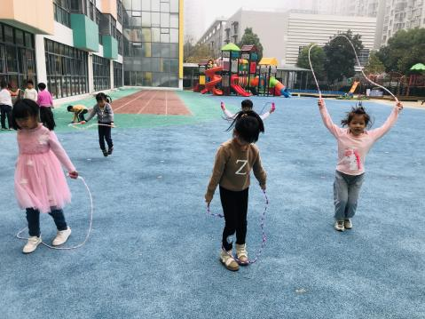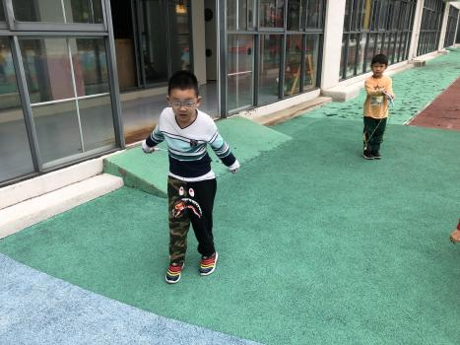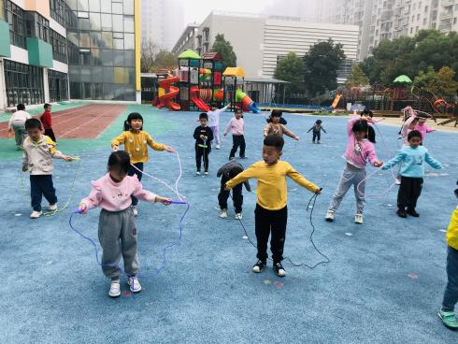

通过调查与分析幼儿的主要问题，对接《3-6岁儿童学习与发展指南》，我们进行了适当的活动预设。同时在活动开展的过程中，根据幼儿的兴趣、发展需要和遇到的新问题，及时调整活动。

|  |  |  |  |
| --- | --- | --- | --- |
| **可能的要素** | **5-6岁儿童发展目标** | **预设的活动** | **资源利用** |
| 探索“绳”秘 | 1.在集体中能注意听老师或其他人讲话。  2.能有序、连贯、清楚地讲述一件事情。  3.能通过观察、比较与分析,发现并描述不同种类物体的特征或某个事物前后的变化  4.能用数字、图画、图表或其他符号记录。 | 【个体活动】  收集绳子  【小组活动】  我的绳子  跳绳遇到的问题  我们的解决方法  【集体活动】  科学：绳子家族  综合：各种各样的绳子 | **视频资源：**关于跳绳的视频，可以给幼儿观看进行初步的学习。  **家庭资源：**让家长或者家里的哥哥姐姐利用自身经验教幼儿，引导家长在家协助幼儿跳绳打卡。  **同伴资源：**观察能熟练跳绳的幼儿跳绳，学习方法。  **绘本资源：**幼儿搜集关于跳绳方面的绘本，如：《跳绳并不难》、《跳绳去》、《我会跳绳了》、《跳绳没有那么难》等。 |
| 各显“绳”通 | 1.能在较热或较冷的户外环境中连续活动不少于半小时。  2.能连续跳绳。  3.能有序、连贯、清楚地讲述一件事情。  4.能用数字、图画、图表或其他符号记录。 | 【个体活动】  跳绳计划  【小组活动】  花样跳绳  跳长绳  语言：我会跳绳了  【集体活动】  社会：整理跳绳  语言：跳绳去  体育：百变跳绳 |
| “绳”采飞扬 | 1.运动时能避免给他人造成危险。  2.在集体中能注意听老师或其他人讲话。  3.能根据需要画出图形,线条基本平滑。  4.能用多种工具、材料或不同的表现手法表达自己的感受和想象。。 | 【个体活动】  1分钟跳绳  【小组活动】  跳绳大PK  【集体活动】  健康：跳绳益处多  美术：我的跳绳故事 |

**教师的支持：**

在活动开展之前我们通过与幼儿的对话以及对幼儿的观察，了解幼儿的问题，精准捕捉幼儿的发展需求。同时与《3-6岁儿童学习与发展指南》相对接，通过对领域目标以及大班幼儿年龄特点、核心经验的分析，综合各类资源，探寻课程可能的发展线索，满足幼儿的发展需求。

**三、解密——探索“绳”秘**

（一）探问题

幼儿跳了两天的绳，有的幼儿越跳越熟练，从一个一个跳到能连续跳。而有的幼儿逐渐对跳绳失去了兴趣，在我们户外跳绳的时候表现得很懈怠，对此我们进行了交流：

我：为什么不愿意跳绳了呢？之前你们不是很想要跳绳吗？

淘淘：我不会跳，我绳子甩过去了，可是我总是跳不过去。

齐齐：我跳绳有的时候一只脚过去了，一只脚没过去。

谦谦：绳子老是打到我的手和头。

摇摇：是的，有的时候绳子还挂在我的辫子上。

圻圻：我的绳子还会缠在我的衣服帽子上或者鞋子上。

睿睿：绳子会卷起来

......

幼儿遇到的问题各种各样，所以我们鼓励幼儿将其问题画下来。

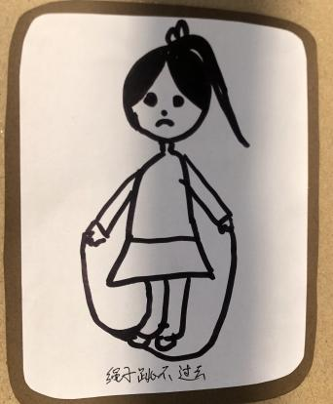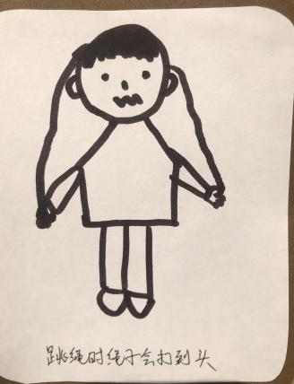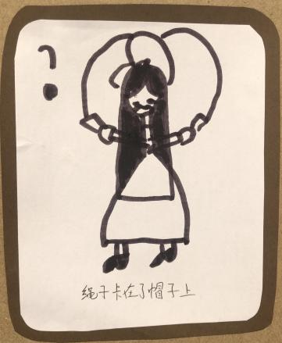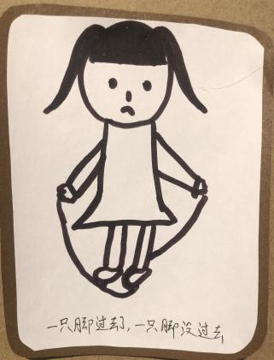

（二）思方法

针对幼儿的一系列问题，我们进行了梳理，并与幼儿一起进行了方法的探讨：

|  |  |
| --- | --- |
| 问题 | 解决方法 |
| 1.绳子挂在帽子上，鞋子上 | 穿合适的衣服鞋子 |
| 2.绳子卷；  打到头、手等其他身体部位 | 跳绳的绳子材质不同，选择不卷的材质  调整适合自己跳绳的绳子长度 |
| 3.跳不过去 | 学习正确的跳绳方法，多练习 |
| 4.绳子凌乱 | 学习整理方法 |

1.跳绳准备

（1）衣服

选择宽松无帽子适合运动的衣服，鞋子穿轻巧的运动鞋。

（2）选绳

我班幼儿所使用的跳绳一共有三种：竹节绳、编织绳、橡胶绳。使用竹节绳的最多，橡胶绳的最少。

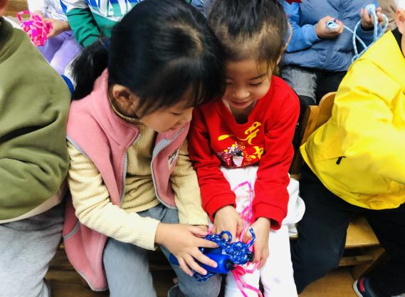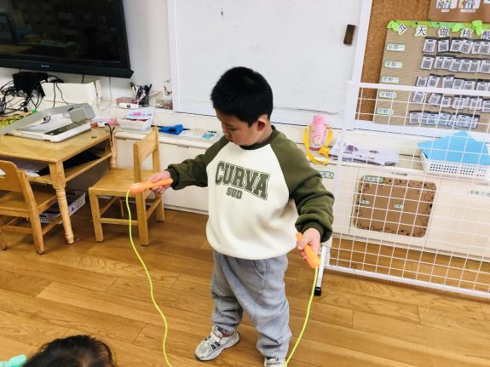

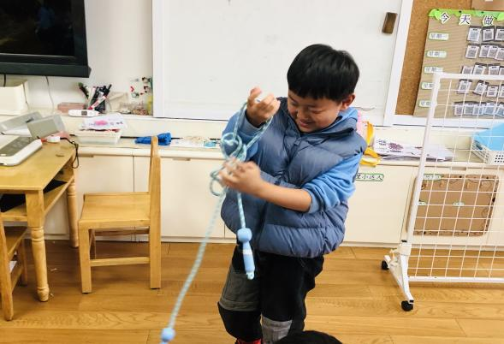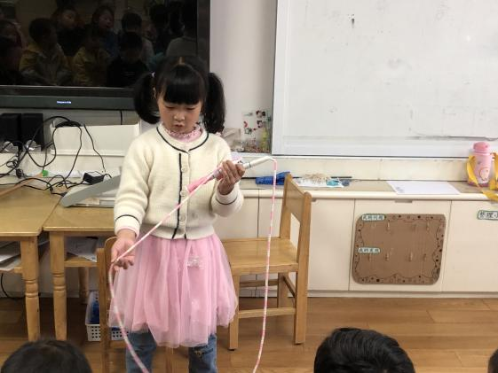

通过体验与比较，幼儿发现竹节绳、编织绳相对比较好跳，橡胶绳容易卷曲影响跳绳。另外有的幼儿和同伴交换绳子跳绳时发现自己与同伴使用的绳子长度也不相同，绳子的长度也影响幼儿跳绳。

调整长度小技巧：单脚踩住绳子的中间，两手握住绳子垂直向上拉至胸口处，手肘放平与绳子呈直角弯状。

2.跳绳有方

（1）掌握跳绳技能

鼓励能熟练连续跳绳的幼儿在集体面前跳绳，讲述他们的跳绳好方法。同时引导其他幼儿观察他们跳绳时的动作，手脚的配合，比较哪种方法跳绳比较好。

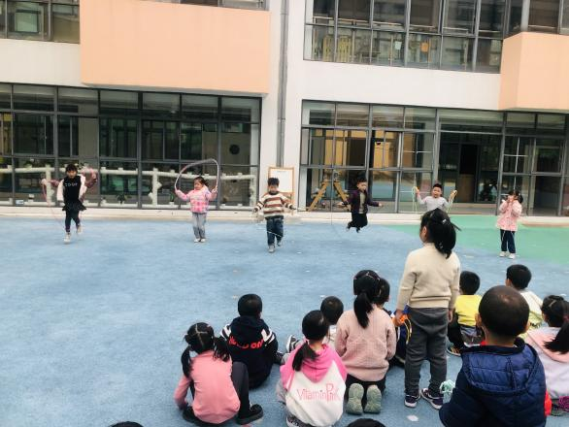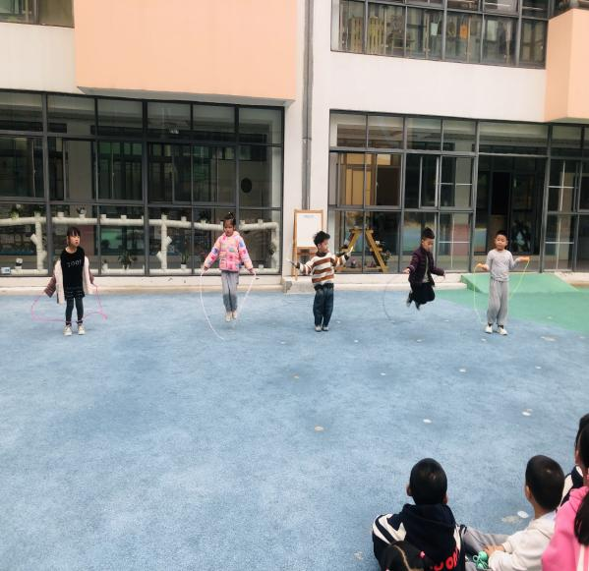

跳绳三部曲：

第一步：无绳练习

①脚尖跳 ②加入摆臂动作 （练习脚尖着力）

第二步：原地摇绳练习

①单手摇绳 ②双手摇绳（感受绳子的转动)

第三步：完整动作练习

①单个摇绳加一个一个不连续跳过去 ②连续跳绳练习 （动作连贯性）

（2）师徒结对

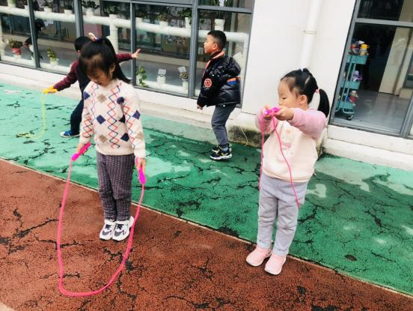鉴于有的幼儿完全不会跳绳，我们鼓励孩子们自由选择师徒形成小组，自由练习跳绳。给孩子们找到了师傅之后，每一个小师傅的身上就像自带光环一样，带领自己的小徒弟开始了跳绳练习。

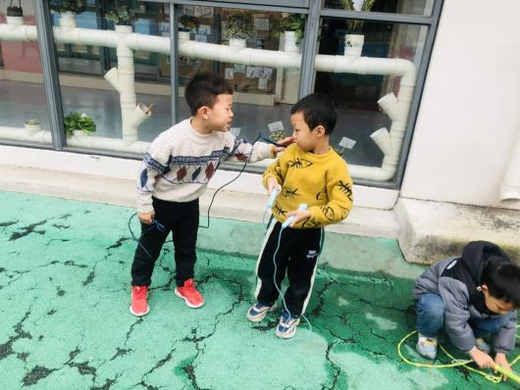

3.整理有招

每次孩子们从自己的抽屉里拿绳子，时不时会有各种麻烦：

轩轩：我拿绳子的时候总是会把我抽屉里其他东西一起带出来。

元元：可以把绳子卷起来

诺诺：我卷了，可是绳子都打结了，我要花很长一段时间去解。

面对孩子们绳子的整理问题，我们集思广益，互相学习。

（1）卷绳子

有手柄的

①将绳子手柄对齐

②拉住底端绳子，缠绕在手柄上，将最后一段塞进去拉紧

没有手柄的

①对折再对折

②最后一段绕在上面塞进洞里拉紧

（2）放绳子

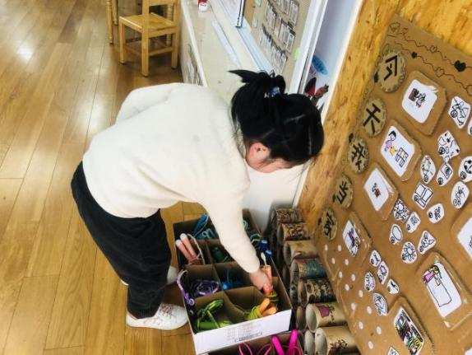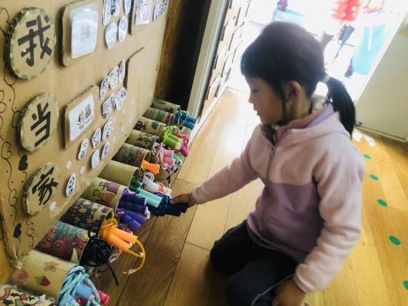一开始我们放在教室前面的纸卷管里，一人一个管子。但由于大部分都是有手柄的，比较长，所以我们改换成放纸箱里，将纸箱用纸板隔成一格一格的方格。

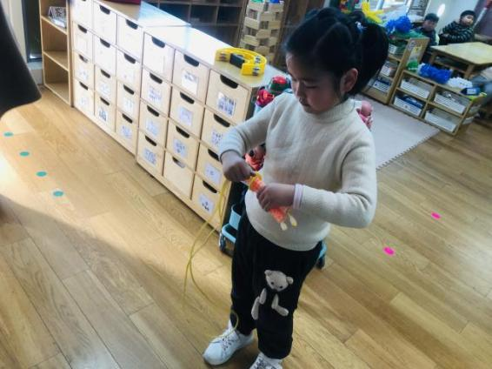

**幼儿的发展：**

1.对跳绳的动作要领有了初步的了解。经过长时间的练习，幼儿在跳绳上的进步很大，从“不会”到“会”，从“1个”到“连续多个”。

2.能采用叙述性的语言表达交流自己的想法、问题，还能用数字、图画、图表或其他符号记录自己的发现。

3.在探究中懂得与他人合作交流，能倾听、理解他人观点。

4.通过收纳绳子的学习，发展了幼儿的整理技能。

**教师的思考**：

1.观察发现问题，抓住问题资源转向课程机会。问题就是课程，是一个伴随并支持幼儿经验发生、发展的课程，追随幼儿产生的各种问题和需求不断的调整，并且能够以幼儿主动实践的方式与幼儿互动学习，不断引发幼儿巩固和内化已有经验，激发幼儿掌握方法获取新经验。

2.尊重幼儿主体地位，满足兴趣与需要,激发自主解决问题的意识和愿望。

3.面对幼儿的需要，教师提供材料、空间、环境等方面的支持。

4.在面对受挫的幼儿时，给予最及时的鼓励，带领他们进行一次又一次的尝试。在每次的活动中给予幼儿充分的信心，创设有利于激发孩子积极性的活动。

**四、玩转——各显“绳”通**

《指南》指出：“培养幼儿对体育活动的兴趣是幼儿园体育的重要目标，要根据幼儿的特点组织生动有趣、形式多样的体育活动，吸引幼儿主动参加。”在幼儿逐渐地学会熟练跳绳之后，幼儿慢慢地开始探索跳绳新玩法。

1.花样跳绳

单人跳中出现了单脚跳，蹲跳、反跳、跑跳......

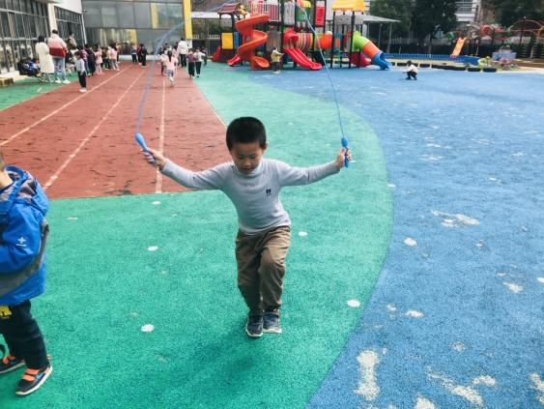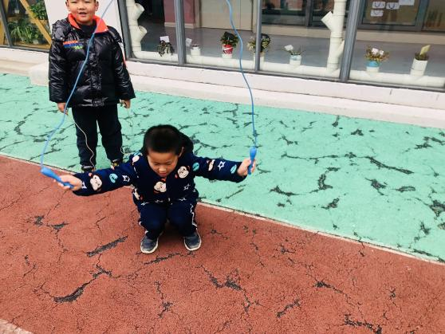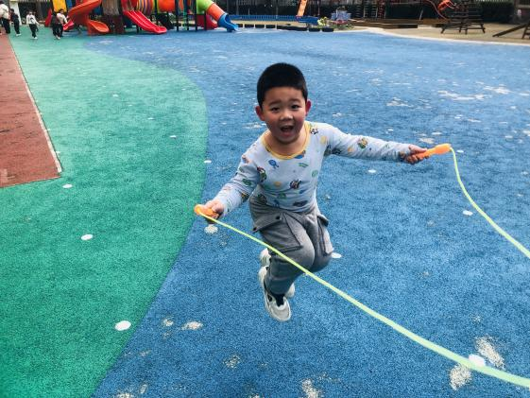

2.合作跳绳

掌握跳绳技巧以及各类方法之后，孩子们开始探索和同伴一起玩转跳绳，如：两人一绳、带人跳绳、跳长绳......

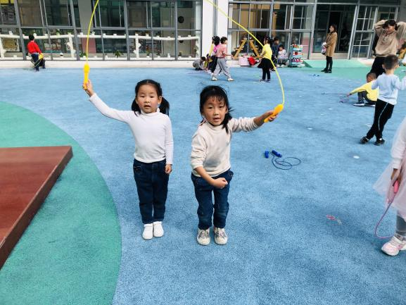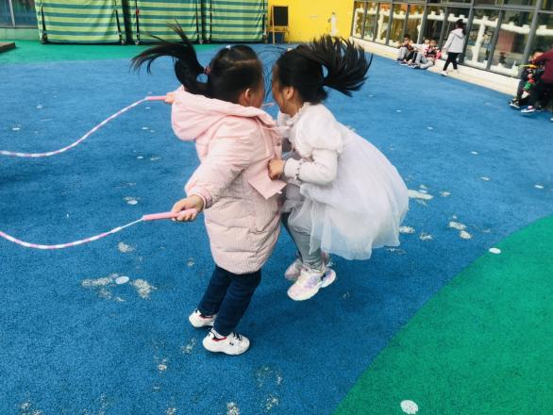

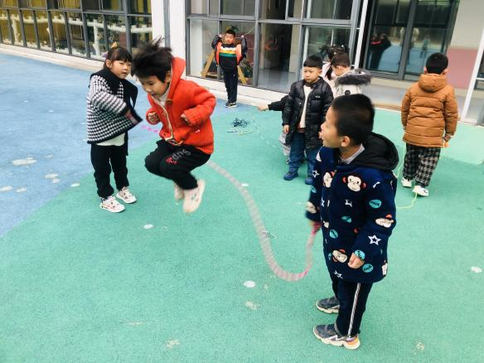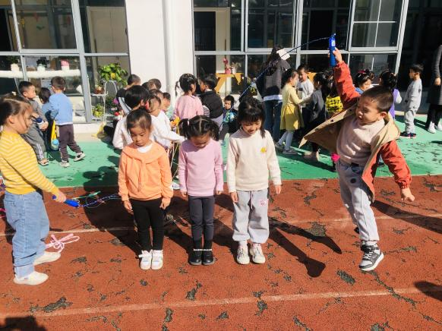

**幼儿的发展：**

1.自主探索绳子的多种玩法，发展了幼儿的创造思维能力。

2.在花样跳绳游戏中，进一步发展了幼儿的体能，肢体协调能力。

3.在多人合作跳绳的过程中，培养了幼儿分工合作以及互相学习的品质

**教师的思考：**

1.“兴趣是最好的老师”。我们要从幼儿兴趣点出发，以此激发出各种花样跳绳的玩法，拓展多项技能。进一步提升幼儿手脚的协调性，提高跳绳的技能技巧。

2.教师要做好引导，为幼儿自主游戏顺利进行提供一些必要的帮助和准备，让幼儿成为游戏活动真正的主人。游戏的形式，规则和过程都可以由幼儿自己来确定。

**五、角逐——“绳”采飞扬**

经过断断续续两周的练习，跳绳之谜慢慢解开，孩子们一个个跃跃欲试，都想进行一场比试......

1.30秒跳绳、1分钟跳绳

我们先后进行了两次不同时间的计数，但同时我们也发现了问题：有的幼儿30秒和一分钟跳绳的数量相差无几。我们进行了一次交流：

睿雪：我一开始能跳很快，后面我就没力气跳了

智屿：我也是，我前面能连续跳，后面我太累了

艺涵：后面我感觉我喘不过气，一直绊脚，紧张就跳不过去

小妙招：

（1）双脚不要跳太高太用力，让绳子过去就行

（2）熟练后适当加快速度，才能跳得多。

（3）保持呼吸顺畅，不要紧张，后面跳不动可以适当放慢速度，避免失误

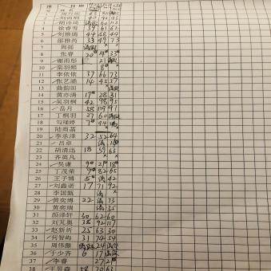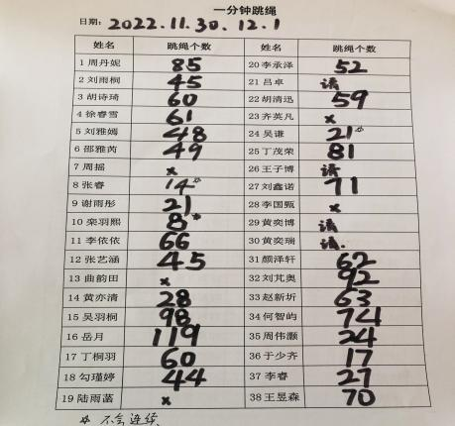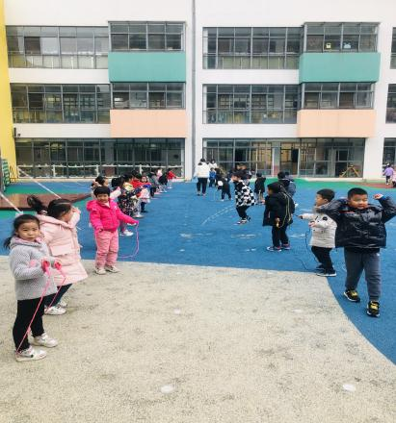

2.跳绳大PK

（1）明确计数规则：

①注意观察脚，跳过去一个数一下。

②踩到绳子以及绊脚不算，不能数。

③中途停顿后可以接着往后数。

（2）互相计数

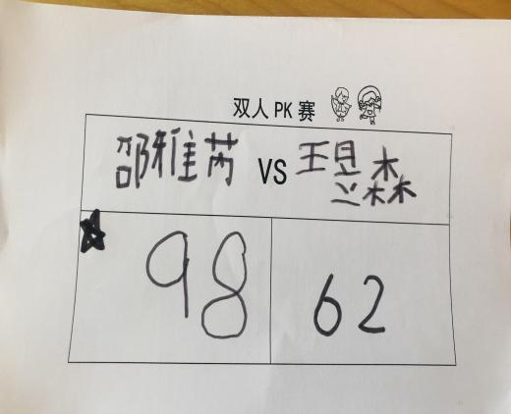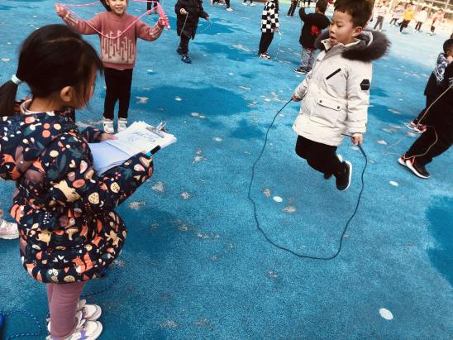

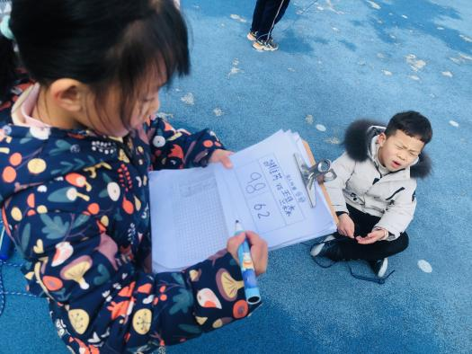

3.我的跳绳故事

根据幼儿亲身经历学习跳绳的故事，我们让幼儿将自己的跳绳故事画出来，并且请幼儿用完整的语言描述出来。加深了幼儿对跳绳故事的印象，也借此拓展了幼儿的绘画能力、表达能力。

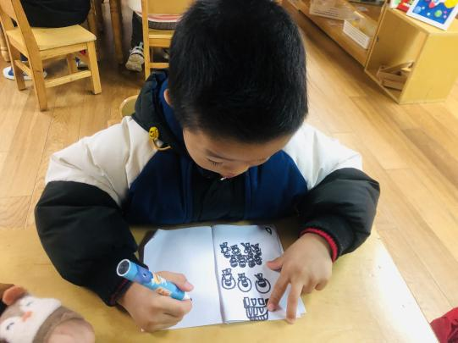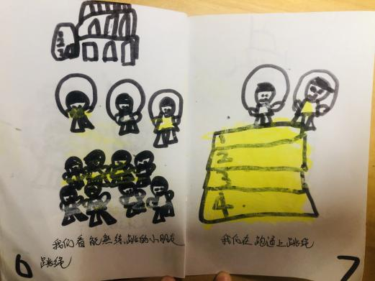

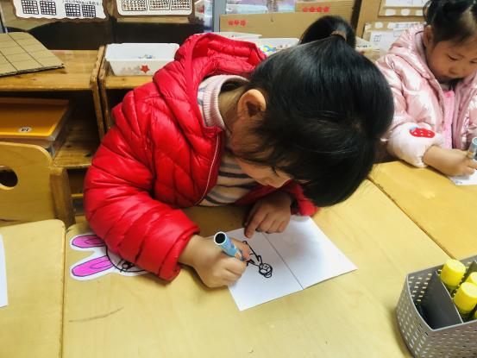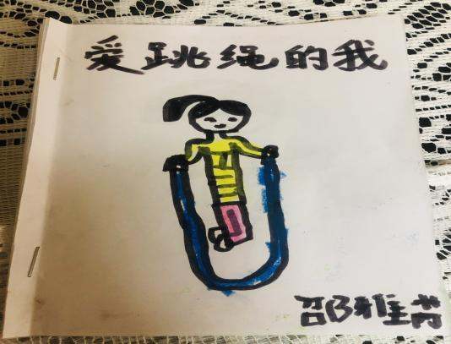

**幼儿的发展：**

1.在计时跳绳的过程中，初步培养了幼儿的时间概念。

2.跳绳数数的过程中使幼儿把抽象的数与实际事物联系起来，初步理解数的实际含义和形成数的概念。

3.能用绘画的方式表现自己学习跳绳的过程，记录自己的成长。

**教师的思考：**

1.幼儿的学习是以直接经验为基础，在游戏和日常生活中进行的。要珍视游戏和生活的独特价值，创设丰富的教育环境，合理安排一日生活，最大限度地支持和满足幼儿通过直接感知、实际操作和亲身体验获得经验的需要。

2.幼儿是游戏的主体，任何的课程和游戏都应该以幼儿为出发。我们要鼓励每个孩子参与跳绳，积极探索，在提高身体素质的同时，体验跳绳带来的乐趣。

**六、反思与感悟**

一根小小的绳子，连接的是快乐和运动。一根小小的绳子，连接的是勇气和力量。一根小小的绳子，连接的是坚持和努力。孩子们尽情享受一跃而起的快乐，垫起脚尖，绳子一甩，脚尖落地，小小的绳子就像你们手中的魔法棒，变幻出各种快乐。活动中孩子们自由探索跳绳的玩法，双脚跳，跑跳，双人跳等玩法，玩得不亦乐乎。

孩子们在运动中锻炼了身体，在游戏中收获了快乐，在活动中体验到了成功的喜悦，同时也增强了孩子们团结友爱 、合作互助的品质。让孩子们在尽情的游戏中，收获着最有意义的金色童年。